СОДЕРЖАНИЕ

Введение…………………………………………………………………………...3
1 Теоретические основы формирования оценочных и рефлексивных умений младших школьников на уроках математики……………………………...…6
1.1 Понятия «способ», «оценивание», «рефлексия»…………………………6
1.2 Целевые и содержательные особенности уроков математики по программе «Школа России»……………………………………….….12
1.3 Возрастные возможности формирования оценочных и рефлексивных умений младших школьников……………………………………………17
1.4 Методы и приемы формирования оценочных и рефлексивных умений младших школьников……………………………………………25
2 Экспериментальная работа по формированию оценочных и рефлексивных умений младших школьников на уроках математики……………………...36
2.1 Диагностика сформированности оценочных и рефлексивных
умений младших школьников на уроках математики на констатирующем этапе эксперимента…………………………….…36
2.2 Разработка и реализация на практике комплекса способов по формированию оценочных и рефлексивных умений младших школьников на уроках математики……………………………………...41
2.3 Динамика формирования оценочных и рефлексивных умений на констатирующем этапе эксперимента………………………………..49
Заключение……………………………………………………………….....……52
Список использованных источников………………………………………..…54
Приложение А Стимульный материал к диагностическим методикам……...57
Приложение Б Образцы работ учащихся………………………………………59

ВВЕДЕНИЕ

По новым федеральным государственным образовательным стандартам начального общего образования главная задача учителя – научить учеников самостоятельно оценивать свой труд, так как формирование самооценки, а именно адекватной – залог успешности ученика. Каждый школьник должен пройти все этапы оценочной деятельности для того, чтобы осознать, что нужно оценивать, как оценивать, зачем оценивать, какие формы оценок существуют [22].
Под оцениванием понимается не только шкала, которая используется при выставлении отметок, но и в целом механизм контрольно-диагностической связи между учителем, учеником и родителем по поводу учебной деятельности ребенка.
Проблемой развития умений оценивания и рефлексивного развития учащихся младшего школьного возраста занимались такие педагоги и психологи как Ж. Пиаже, С.Л. Рубинштейн, Л.С. Выготский, Д.Б. Эльконин, В.В. Давыдов.
Способ обучения по И.Я. Лернеру представляет собой систему последовательных и упорядоченных действий учителя, организующего при помощи определенных средств практическую и познавательную деятельность учащихся по усвоению общественного опыта [14].
Развитие рефлексивных способностей в процессе обучения понимается как осознание учащимися осуществляемой деятельности, критическое осмысление условий, средств, учебных действий и операций при решении задач, а также как осознание своего эмоционального состояния, трудностей, сомнений, волнений, потребностей в преодолении привычного способа действий и способность к самостоятельному, инициативному взаимодействию с учителем и одноклассниками в учебной деятельности. Поэтому рефлексия включается во все компоненты учебной деятельности.
Контроль непосредственно связан с рефлексией и в основном базируется на ней.
Рефлексия – одно из важнейших новообразований, приобретений личности в плане ее дальнейшего совершенствования, самопознания. В процессе учебной деятельности и общения у ученика складывается представление о себе, о своих возможностях и способностях. Поэтому рефлексии необходимо уделять место на любом учебном занятии на различных этапах.
Актуальность исследования обусловлена потребностью современной начальной школы в поиске способов формирования оценочных и рефлексивных умений младших школьников в рамках различных учебных дисциплин на основе требований ФГОС начального общего образования.
Проблема исследования заключается в необходимости формирования в рамках различных уроков на основе требований ФГОС НОО регулятивных УУД младших школьников, включающих оценочные и рефлексивные умения учащихся и недостаточной комплексностью применяемых способов формирования обозначенных умений в начальной школе.
Цель исследования: разработать и экспериментально апробировать комплекс способов формирования оценочных и рефлексивных умений младших школьников на уроках математики.
Объект исследования: процесс обучения на уроках математики в начальной школе.
Предмет исследования: способы формирования оценочных и рефлексивных умений младших школьников.
Гипотеза исследования: если на уроках математики в начальной школе применять комплекс способов формирования оценочных и рефлексивных умений учащихся, то, вероятно, это будет способствовать положительной динамике формирования следующих оценочных умений учащихся – оценивание своей работы по заданным учителем критериям, соотнесение своей оценки с оценкой учителя, обнаружение совпадений и различий своих действий с образцом, оценивание ответа товарища, а также таких рефлексивных умений как – осознание трудностей; осмысление достигнутых результатов, соотношение результата с целью деятельности.
Задачи исследования:
- Проанализировать психолого-педагогическую литературу по теме исследования.
- Определить уровень сформированности оценочных и рефлексивных умений младших школьников на констатирующем этапе эксперимента.
- Структурировать способы формирования оценочных и рефлексивных умений младших школьников на уроках математики в комплекс и экспериментально апробировать его.
- Определить динамику формирования оценочных и рефлексивных умений младших школьников.
Методы исследования: теоретические – анализ психолого-педагогической литературы по проблеме исследования; эмпирические – естественный педагогический эксперимент, анкетирование; методы математической обработки результатов исследования.
База исследования: МБОУ СОШ № 11 г. Краснодар. Контрольная группа 2 «Г» – 25 учащихся. Экспериментальная группа 2 «А» – 25 учащихся. Всего 50 учащихся

1 Теоретические основы формирования оценочных и рефлексивных умений младших школьников на уроках математики

1.1 Понятия «способ», «оценивание», «рефлексия»

В литературе существуют различные подходы к определению понятия «способ обучения»:
1) приём деятельности учителя и учащихся;
2) совокупность приёмов работы;
3) путь, по которому учитель ведет учащихся от незнания к знанию;
4) система действий учителя и учащихся [11].
В педагогической литературе существуют разные подходы к определению понятия способ обучения:
1) это метод деятельности учителя и учащихся;
2) совокупность приемов работы;
3) путь, по которому учитель ведет учащихся от незнания к познанию;
4) система действий учителя и учащихся и т.д. [12].
И.Я. Лернер дает следующее определение способа обучения: способ обучения представляет собой систему последовательных и упорядоченных действий учителя, организующего при помощи определенных средств практическую и познавательную деятельность учащихся по усвоению общественного опыта [14].
Ю.К. Бабанский рассматривает способы как методы упорядоченной взаимосвязанной деятельности учителя и учащихся, направленные на решение комплекса задач учебного процесса [7].
В.С. Безрукова рассматривает способ как форму выражения содержания, заключающийся в ее структурировании, расположении, соотнесении частей, установлении связей между частями [27]. Благодаря форме содержание обретает внешний вид, становится приспособленным к использованию.
В способах выделяют две стороны: внешнюю и внутреннюю. Наружная отражает то, каким методом действует учитель, внутренняя – то, какими правилами он руководствуется. Таким образом, в понятии способ должна быть отражена связь деятельности преподавателя и учащегося. Способ обучения – это система принципов и правил организации педагогически целесообразного взаимодействия преподавателя и учащихся, применяемая для обучения, развития и воспитания. Способ содержит и правила как действовать, и сами методы действия.
Оценивание – систематическое определение степени, с которой некоторый объект удовлетворяет установленным критериям [25].
Оценивание является наиболее очевидным показателем уровня школьного образования, основным индикатором диагностики проблем обучения и средством осуществления обратной связи. Под системой оценивания понимается не только шкала, которая используется при выставлении отметок, но и в целом механизм контрольно-диагностической связи между учителем, учеником и родителем по поводу учебной деятельности ребенка. Система оценивания и самооценивания – естественный механизм саморегуляции образовательного процесса, что определяет его исключительную важность.
Оценка – это ориентир, по которому обучаемые судят об эталонах требований к ним, а также об объективности педагога [17].
Оценка – это определение степени усвоения учащихся знаний, умений и навыков в соответствии с требованиями, предъявляемыми к ним школьной программы [2].
Основными педагогическими условиями разворачивания контрольно-оценочной деятельности младших школьников должны стать:
1) безотметочная система оценочная как основа, с одной стороны, для изменения учебной мотивации школьников в сторону увеличения учебно-познавательной составляющей, с другой стороны, построения контрольно-оценочной самостоятельности младших школьников;
2) деятельностный подход в организации образовательного процесса. Контроль и оценка начальной школе могут рассматриваться только в контексте учебной (учебно-познавательной) деятельности школьников как особые действия, направленные на эффективное управление ею, как структурные компоненты учебной деятельности, они являются ведущими, определяющими, «запускающими» всю педагогическую технологию организации образовательного процесса и сопровождающими его до получения конечного результата в учебной деятельности;
4) ориентация в педагогической деятельности не на методы обучения, а на методы учения школьников, направленные на формирование желания и основы умения учиться [8].
Существуют три основных подхода к оценке образовательных достижений учащихся:
1. Критериально-ориентированный, позволяющий оценить, насколько учащиеся достигли заданного уровня знаний, умений и отношений, например, определенного как обязательный результат обучения (образовательный стандарт). В данном случае оценка конкретного ученика не зависит от того, какие результаты получили другие ученики. Результат будет показывать, соответствует ли уровень достижений данного ученика социально-культурным нормам, требованиям стандарта или другим критериям.
2. Ориентированный на индивидуальные нормы конкретного ученика, реальный уровень его развития в данный момент времени. Результатом оценки в этом случае является темп усвоения и объем усвоенного материала по сравнению с его начальным стартовым уровнем.
3. Нормативно-ориентированный, т.е. ориентированный на статистические нормы, определяемые для данной совокупности учащихся [8].
На протяжении длительного времени проблема рефлексивного развития учащихся младшего школьного возраста рассматривалась неоднозначно психологами и педагогами.
Ж. Пиаже полагал, что умственное развитие, его этапы и уровни соответствуют возрастному развитию ребенка и не связаны с характером обучения.
С.Л. Рубинштейн и Л.С. Выготский отмечали, что развитие «не совпадает с содержанием знаний, умений и навыков, но определяется культурой внутренних процессов». Следовательно, не всякое содержание обуславливает сдвиг, изменение в развитии, а только специально организованное [20].
По Д.Б. Эльконину: «Если некоторые младшие школьники способны сами развиваться, то при специальном обучении младшие школьники способны к рефлексии, более того, сензитивны к развитию рефлексии» [29].
В.В. Давыдов пишет: «Приобретение потребностей и мотивов деятельности способствует формированию желания учиться, а владение учебными действиями формирует умение учиться. Желание и умение учиться характеризует субъекта деятельности как сознательного, самостоятельного, ответственного и инициативного. Такого младшего школьника, который может совершенствовать сам себя, мы вправе характеризовать как формирующуюся свободную личность. «Умение учить себя» – это способность изменять самого себя. Эти составляющие умения учиться, по сути являются рефлексивными образованиями, которые опираются на рассмотрение ребенком своих предметных и мыслительных действий» [9].
Рефлексия, жен. (лат. reflexio – отклонение; размышление):
1. Отражение света на поверхности предмета (физ.).
2. Размышление, внутренняя сосредоточенность, склонность анализировать свои переживания (псих.). В характере шекспировского Гамлета рефлексия преобладает над действием [21].
Рефлексия – (от лат. reflexio обращение назад) способность человеческого мышления к критическому самоанализу. Различают несколько видов рефлексии. Элементарная рефлексия заключается в рассмотрении и анализе индивидом собственных знаний и поступков [10].
Рефлексия – (лат., от reflectere клонить назад): 1) отражение; отсвечивание, отсвет. 2) в философии: действие мыслящего разума и мысль, как следствие этого действия [19].
Рефлексия – (от лат. reflexio – обращение назад, поворачивание). Размышление, самонаблюдение, желание понимать собственные чувства и поступки. Является важной профессионально значимой чертой личности преподавателя [28].
Рефлексия – (от лат. reflexio обращение назад) процесс самопознания субъектом внутренних психических актов и состояний. Понятие рефлексия возникло в философии и означало процесс размышления индивида о происходящем в его собственном сознании [6].
Таблица 1 – Понятия «способ», «оценивание», «рефлексия» в трактовке разных авторов
Автор | Понятия  «способ», «оценивание», «рефлексия»
И.Я. Лернер | Способ обучения представляет собой систему последовательных и упорядоченных действий учителя, организующего при помощи определенных средств практическую и познавательную деятельность учащихся по усвоению общественного опыта
Ю.К. Бабанский | Способы – это методы упорядоченной взаимосвязанной деятельности учителя и учащихся, направленные на решение комплекса задач учебного процесса
В.С. Безрукова | Способ – это форма выражения содержания, заключающийся в ее структурировании, расположении, соотнесении частей, установлении связей между частями

Продолжение таблицы 1
Автор | Понятия  «способ», «оценивание», «рефлексия»
И.П. Подласый | Оценка – это ориентир, по которому обучаемые судят об эталонах требований к ним, а также об объективности педагога.
Н.Е. Щукина | Оценка – это определение степени усвоения учащихся знаний, умений и навыков в соответствие с требованиями, предъявляемыми к ним школьной программы.
Толковый словарь Ушакова.  Д.Н. Ушаков. | Рефлексия – размышление, внутренняя сосредоточенность, склонность анализировать свои переживания (псих.)
Философская энциклопедия | Рефлексия – (от лат. reflexio обращение назад) способность человеческого мышления к критическому самоанализу.
Словарь иностранных слов русского языка | Рефлексия – (лат., от reflectere клонить назад). 1) отражение; отсвечивание, отсвет. 2) в философии: действие мыслящего разума и мысль, как следствие этого действия.
Большая психологическая энциклопедия | Рефлексия – (от лат. reflexio обращение назад) процесс самопознания субъектом внутренних психических актов и состояний.

Таким образом, определено сущностное содержание понятий «способ», как система последовательных и упорядоченных действий учителя, организующего при помощи определенных средств, практическую и познавательную деятельность учащихся по усвоению общественного опыта, «оценивание», как систематическое определение степени, с которой некоторый объект удовлетворяет установленным критериям и «рефлексия», как способность человеческого мышления к критическому самоанализу.

1.2 Целевые и содержательные особенности уроков математики по программе «Школа России»

Основная образовательная программа начального общего образования для ОУ, работающих по УМК «Школа России» разработана в соответствии с требованиями Федерального государственного образовательного стандарта начального общего образования к структуре основной образовательной программы (утверждён приказом Министерства образования и науки Российской Федерации от «6» октября 2009 г. № 373); на основе анализа деятельности образовательного учреждения с учетом возможностей учебно-методического комплекта «Школа России».
Образовательная программа «Школа России» представляет собой систему взаимосвязанных программ, каждая из которых является самостоятельным звеном, обеспечивающая определенное направление деятельности образовательного учреждения. Единство этих программ образует завершенную систему обеспечения жизнедеятельности, функционирования и развития конкретного образовательного учреждения.
Образовательная программа «Школа России» в соответствии с требованиями ФГОС содержит следующие разделы:
- пояснительная записка;
- планируемые результаты освоения обучающимися основной образовательной программы начального общего образования на основе ФГОС и с учетом УМК «Школа России»;
- примерный учебный план УМК «Школа России»;
- программа формирования универсальных учебных действий у обучающихся на ступени начального общего образования на основе ФГОС и с учетом УМК «Школа России»;
- программы отдельных учебных предметов, курсов, включенных в УМК «Школа России»;
- программа духовно-нравственного развития, воспитания обучающихся на ступени начального общего образования на основе ФГОС и с учетом УМК «Школа России»;
- программа формирования культуры здорового и безопасного образа жизни на основе ФГОС и с учетом УМК «Школа России»;
- программа коррекционной работы на основе принципов деятельности в УМК «Школа России»;
- система оценки достижения планируемых результатов освоения основной образовательной программы начального общего образования.
Программа соответствует основным принципам государственной политики РФ в области образования, изложенным в Законе Российской Федерации «Об образовании». Это:
– гуманистический характер образования, приоритет общечеловеческих ценностей, жизни и здоровья человека, свободного развития личности;
– воспитание гражданственности, трудолюбия, уважения к правам и свободам человека, любви к окружающей природе, Родине, семье;
– единство федерального культурного и образовательного пространства, защита и развитие системой образования национальных культур, региональных культурных традиций и особенностей в условиях многонационального государства;
– общедоступность образования, адаптивность системы образования к уровням и особенностям развития и подготовки обучающихся и воспитанников;
– обеспечение самоопределения личности, создание условий для ее самореализации, творческого развития;
– формирование у обучающегося адекватной современному уровню знаний и ступени обучения картины мира;
– формирование человека и гражданина, интегрированного в современное ему общество и нацеленного на совершенствование этого общества;
– содействие взаимопониманию и сотрудничеству между людьми, народами независимо от национальной, религиозной и социальной принадлежности.
Целью реализации образовательной программы «Школа России» является:
– создание условий для развития и воспитания личности младшего школьника в соответствии с требованиями ФГОС начального общего образования;
– достижение планируемых результатов в соответствии с ФГОС и на основе УМК «Школа России».
Задачи реализации образовательной программы «Школа России».
Достижение личностных результатов учащихся:
– готовность и способность обучающихся к саморазвитию;
– сформированность мотивации к обучению и познанию;
– осмысление и принятие основных базовых ценностей.
Достижение метапредметных результатов обучающихся:
– освоение универсальных учебных действий (регулятивных, познавательных, коммуникативных).
Достижение предметных результатов:
– освоение опыта предметной деятельности по получению нового знания, его преобразования и применения на основе элементов научного знания, современной научной картины мира [16].
Организация учебной деятельности учащихся ведётся на основе системно-деятельностного подхода. Для развития познавательных способностей каждого ребенка в курсе «Математики» обновлена тематика задач, введен разнообразный геометрический материал, даны занимательные задания, развивающие логическое мышление и воображение детей. Большое значение придается сопоставлению, сравнению, противопоставлению связанных между собой понятий, задач, выяснению сходства и различия в рассматриваемых фактах.
Обучение математике является важнейшей составляющей начального общего образования. Этот предмет играет важную роль в формировании у младших школьников умения учиться. Начальное обучение математике закладывает основы для формирования приёмов умственной деятельности: школьники учатся проводить анализ, сравнение, классификацию объектов, устанавливать причинно-следственные связи, закономерности, выстраивать логические цепочки рассуждений. Изучая математику, они усваивают определённые обобщённые знания и способы действий. Универсальные математические способы познания способствуют целостному восприятию мира, позволяют выстраивать модели его отдельных процессов и явлений, а также являются основой формирования универсальных учебных действий. Универсальные учебные действия обеспечивают усвоение предметных знаний и интеллектуальное развитие учащихся, формируют способность к самостоятельному поиску и усвоению новой информации, новых знаний и способов действий, что составляет основу умения учиться. Усвоенные в начальном курсе математики знания и способы действий необходимы не только для дальнейшего успешного изучения математики и других школьных дисциплин, но и для решения многих практических задач во взрослой жизни.
Основными целями начального обучения математике являются:
- Математическое развитие младших школьников.
- Формирование системы начальных математических знаний.
- Воспитание интереса к математике, к умственной деятельности [16].
Начальный курс математики – курс интегрированный: в нем объединены арифметический, алгебраический и геометрический материал.
Уделяя значительное внимание формированию у учащихся осознанных и прочных, во многих случаях доведенных до автоматизма навыков вычислений, программа обеспечивает вместе с тем и доступное детям обобщение материала, понимание общих принципов и законов, лежащих в основе изучаемых математических фактов, осознание тех связей, которые существуют между рассматриваемыми явлениями. Этим целям отвечает не только содержание, но и система расположения материала в курсе.
Концентрическое построение курса, связанное с последовательным расширением области чисел, позволяет соблюсти необходимую постепенность в нарастании трудности учебного материала и создает хорошие условия для совершенствования формируемых знаний, умений и навыков.
Данные независимых экспертов российской академии образования (РАО) по результатам выполнения итоговой комплексной работы в рамках экспериментальной апробации ФГОС, проведенной в 14 регионах России в 2009 г. показали, что самую высокую подготовку по предметам «Математика» и «Окружающий мир» продемонстрировали первоклассники, обучавшиеся по УМК «Школа России» (в сравнении со средними показателями результатов выполнения итоговых работ участниками экспериментальной апробации ФГОС).
Высокие результаты обучения получены потому, что авторы курса математики (М.И. Моро и др.) особое внимание уделяют такой подаче учебного материала, которая создаёт условия для формирования у учащихся универсальных учебных действий (УУД). Это действия, направленные на сравнение математических объектов, проведение их классификации, анализ предложенной ситуации и полученных выводов, выявление разных функций одного и того же математического объекта и установление его связей с другими объектами, выделение существенных и отсеивание несущественных признаков, перенос освоенных способов действий и полученных знаний в новые учебные ситуации. Важное место в УМК уделяется текстовым задачам, их структуре, этапам решения: анализу задачи, поиску способов и составлению плана решения, проверке решения, составлению и решению задач, обратных заданной, в том числе и формированию умений записать текстовую задачу сначала с помощью схем, схематических чертежей, таблиц и других моделей [15].
Учебники математики дают ребенку первые пространственные и временные ориентиры, знакомят с миром величин, скоростей, с разными способами отображения и чтения информации и пр. И, опять же, именно организация деятельности, в том числе проектной, на уроках и во внеурочной работе необходима в достижении указанного результата.
Учитывая психологические и возрастные особенности младших школьников, в учебниках представлены разнообразные по форме и содержанию упражнения, задачи и задания, которые сопровождаются красочными иллюстрациями, играми, задачами на смекалку, ребусами, загадками, способствующими повышению мотивации обучающихся.
Таким образом, подробно рассмотрена сущность образовательной программы «Школа России», также рассмотрены целевые и содержательные особенности уроков математики по данной программе.

  - Возрастные возможности формирования оценочных и рефлексивных умений младших школьников

Контрольно-оценочная деятельность – это важное условие повышения эффективности учебного процесса, которое является систематическим получением учителем объективной информации о ходе учебно-познавательной деятельности учащихся.
По новым федеральным государственным образовательным стандартам начального общего образования главная задача учителя – научить учеников самостоятельно оценивать свой труд, так как формирование самооценки, а именно адекватной – залог успешности ученика. Каждый школьник должен пройти все этапы оценочной деятельности для того, чтобы осознать, что нужно оценивать, как оценивать, зачем оценивать, какие формы оценок существуют [22]. Оценивание достижений происходит не в сравнении с другими, а с самим собой, сегодняшний результат с предыдущим, где поощряется любое незначительное достижение.
Можно выделить следующие этапы формирования контрольно-оценочной деятельности учащихся:
– 1 этап – 1 класс;
– 2 этап – 2 класс;
– 3 этап – 3, 4 классы;
– 4 этап – переход из начальной школы в основную (4 класс – II полугодие, 5 класс – I полугодие) [5].
На первом этапе ученик должен научиться понимать и принимать контроль учителя. Учитель должен:
- ознакомить учащихся с нормами и критериями оценки знаний, умений и навыков;
- сообщать учащимся, после каких доз учебного материала необходим контроль и цель проведения того или иного контроля;
- выставляя ту или иную оценку, объяснять её, исходя из критериев оценки [5].
Обучаясь в первом классе, младшие школьники приобретают следующие умения:
– оценивать свою работу по заданным учителям критериям с помощью «Волшебных линеечек», цветовой радуги и т.д.;
– соотносить свою оценку с оценкой учителя;
– договариваться о выборе образца для сопоставления работ;
– обнаруживать совпадение и различие своих действий с образцом.
Обучающимся необходимо напоминать о том, что все работы нужно делать аккуратно, чисто и в соответствии с образцом. Так вырабатывается первый критерий аккуратность. После выполнения предложенного задания ученик может зафиксировать на полях тетради мнение о красоте своей работы.
Затем в совместной деятельности вырабатываются другие понятные детям критерии для оценки устных ответов и письменных работ. Каждый раз ученики совершенствуются в умении оценивать свою работу, ищут причины, которые пока не позволяют достичь желаемого результата. Таким образом, первоклассники оценивают свою работу как сумму многих умений, каждое из которых имеет свой критерий оценивания.
На втором этапе ученик должен научиться наблюдать и анализировать учебную деятельность своих товарищей.
Учитель на этом этапе должен:
– предлагать учащимся оценить ответ товарища, задать ему вопросы, сделать замечания по существу ответа, высказать свои соображения относительно полученного результата, а также попытаться предложить другой вариант ответа;
– приучать учащихся контролировать деятельность учителя, стимулировать постановку вопросов учителю;
– демонстрировать учащимся типичные ошибки для самоконтроля.
Во втором классе оценочная деятельность учащихся становится более осознанной. Например, по русскому языку предлагается задание: «Подобрать пять слов с парной согласной в корне слова». Вначале нужно выяснить, что необходимо знать и уметь для достижения цели (знание парной согласной; умение выделять и находить корень; подбирать проверочные слова).
Таким образом, составляется план совместных действий, определяется последовательность. После завершения работы идёт самопроверка, где ребёнок учится контролировать самого себя. На полях тетради обучающийся фиксирует знаком, символом результат выполнения задания. Проверив работу, учитель может согласиться или не согласиться с поставленной ребёнком оценкой. При таком несовпадении идёт разъяснительная работа с учащимся. Ошибки, исправленные детьми, считаются их достоинством, так как в большинстве случаев своих ошибок дети не видят.
Систематическое вовлечение младших школьников в оценочную деятельность даёт возможность формировать адекватную самооценку, поскольку, оценивая ответ других, он оценивает относительно себя.
Критерием того, что первые два этапа становления оценочной самостоятельности завершены, может служить умение учащихся по выработанным критериям произвести оценку своей работы, соотнести её с оценкой учителя.
На третьем этапе ученик должен научиться осуществлять наблюдение своей учебной деятельности, её самоанализ, самооценку и самокоррекцию.
Учитель должен:
- вырабатывать у учащихся привычку анализировать полученные результаты;
- не торопиться с выставлением оценки, если ученик дал неверный ответ;
- не спешить с упрёками, не обвинять учащегося в стремлении завысить свою оценку, если учащийся допускает ошибки в самооценке.
Третьему этапу можно посвятить третий и четвёртый годы обучения. Данный этап можно считать завершённым, когда учащиеся не только сами могут по своим критериям оценить работу в баллах, но и могут составить индивидуальную программу подготовки к аналогичной работе (определить объём и содержание требуемой дополнительной тренировки).
Таким образом, на разных этапах образования последовательно решаются задачи контрольно-оценочной деятельности учащихся и учителя.
Младший школьный возраст характеризуется вхождением ребенка в учебную деятельность, овладением видами учебных действий. Контрольно-оценочные действия осуществляются пока в простых формах: в виде итогового контроля по результату сделанной работы. Но в процессе работы уже начинается становление действия контроля по способу решения, что является основой формирования внимания, корректирования работы в ходе ее выполнения. Постепенный переход от итогового самоконтроля («что сделано») – к пооперационному («Как я выполнял эту работу», «Как выполнялась каждая операция»).
Содержательный контроль и оценка предметных компетентностей (грамотности) учащихся предусматривает выявление индивидуальной динамики качества усвоения предмета ребенком и не допускает сравнения его с другими детьми.
В начальной школе рекомендуется использовать три вида оценивания: стартовую диагностику, текущее оценивание, тесно связанное с процессом обучения, и итоговое оценивание.
Стартовая диагностика проводится в начале учебного года и определяет актуальный уровень знаний учащихся, необходимый для продолжения обучения.
Текущее оценивание предполагает комплексный подход к оценке результатов образования (оценка предметных, метапредметных и личностных результатов). Текущее оценивание позволяет фиксировать степень освоения программного материала во время его изучения. Большое внимание уделяется на самооценку ученика. Например, после выполнения самостоятельной работы учащийся сам оценивает все задания, которые он выполнил, проводит рефлексивную оценку своей работы: указывает достижения и трудности в данной работе, соотносит свою оценку с оценкой учителя и определяется дальнейший шаг в самостоятельной работе учащихся.
Итоговое оценивание происходит в конце обучения и может проводиться в форме накопительной оценки, а также в формах сбора данных (в том числе – с помощью итоговых тестов) или итоговой демонстрации примеров применения полученных знаний и освоенных способов деятельности. Демонстрация может проводиться как в форме выставки результатов проектной работы, которая велась ребенком на протяжении всего периода обучения, так и в форме комплексной письменной работы, охватывающей наиболее существенные и значимые для дальнейшего обучения аспекты.
Комплексная контрольная работа строится на основе несплошного (с иллюстрациями) текста, к которому дается ряд заданий по русскому языку и чтению, математике, окружающему миру. Задачи комплексной работы – установить уровень овладения ключевыми умениями (сформированность навыков чтения, умения работать с текстом, понимать и выполнять инструкции), позволяющими успешно продвигаться в освоении учебного материала на следующем этапе обучения.
В процессе контроля за знаниями и умениями учащиеся одновременно вырабатывают самоконтроль. В это время дети самостоятельно сопоставляют свои знания и умения с ответами и действиями товарищей, с требованиями учителя. Если материал усвоен неправильно, ребята сами стараются себя поправить.
Таким образом, при организации контрольно-оценочной деятельности деятельность учителя должна быть направлена на формирование у учащихся умений учиться, в том числе:
– учить себя при самоконтроле, отслеживать выполнение своих действий, своевременно обнаруживать ошибки и вносить необходимые коррективы;
– определять границу своих знаний и незнаний;
– делать содержательный запрос, чтобы проверить себя, к различным источникам: к учебнику; к разным видам словарей; к памяткам, составленным самими же детьми; к товарищам; к учителю; к родителям.
Сформулируем наиболее важные принципы обучения детей самооцениванию и взаимооцениванию:
1. Если оценка взрослого предшествует детской, то ребенок либо некритично воспринимает ее, либо отвергает. Обучение разумному оцениванию целесообразно начинать с самооценочного суждения ребенка.
2. Оценка не должна носить обобщающий характер. Ребенку сразу предлагается оценивать различные аспекты своих усилий или конкретные результаты работы своего одноклассника.
3. Самооценка и взаимооценка ребенка должна соотноситься с оценкой взрослого лишь тогда, когда есть объективные критерии оценки, равно обязательные и для учителя и для ученика.
4. Если оцениваются качества, не имеющие однозначных образцов-эталонов, каждый ученик имеет право на собственное мнение, а дело взрослого – знакомить детей с мнениями друг друга, уважая каждое, ничье не оспаривая и не навязывая им ни своего мнения, ни мнения большинства [3].
Можно сказать, что оценочная деятельность ученика способствует формированию его коммуникативных навыков, умения обосновывать свое решение, отстаивать свою точку зрения, развивает критическое мышление, приводит к повышению мотивации учебной деятельности.
По современным стандартам образования контрольно-оценочная деятельность в начальной школе должна быть организована как в урочной так и во внеурочной деятельности. Необходимо применять разнообразные приемы и формы организации контрольно-оценочной деятельности младших школьников. Одной из наиболее эффективных форм работы, способствующих развитию контрольно-оценочных умений учащихся начальной школы является организация различных видов самостоятельной работы.
Развитие рефлексивных способностей в процессе обучения понимается как осознание учащимися осуществляемой деятельности, критическое осмысление условий, средств, учебных действий и операций при решении задач, а также как осознание своего эмоционального состояния, трудностей, сомнений, волнений, потребностей в преодолении привычного способа действий и способность к самостоятельному, инициативному взаимодействию с учителем и одноклассниками в учебной деятельности. Поэтому рефлексия, безусловно, включается во все компоненты учебной деятельности [7].
Контроль непосредственно связан с рефлексией и в основном базируется на ней.
Таким образом, в учебной деятельности рефлексия является одним из важнейших процессов, позволяющих задействовать интеллектуальный потенциал ребенка. Такие функции сознания, как отражение, понимание, отношение, отнесение, сравнение, сопоставление, целеполагание, прогнозирование, контроль, корректировка, оценка, осмысление достигнутых результатов, и есть тот процесс, который в методической литературе принято называть рефлексией.
Рефлексия – одно из важнейших новообразований, приобретений личности в плане ее дальнейшего совершенствования, самопознания. В процессе учебной деятельности и общения у ученика складывается представление о себе, о своих возможностях и способностях. Поэтому рефлексии необходимо уделять место на любом учебном занятии на различных этапах:
– при планировании и коррекции собственных действий (по темпу работы, выборе уровня трудности и др.),
– при обучении интеллектуальным умениям (выделять главное, учиться анализировать, уметь задавать вопросы, находить цепочки логических рассуждений, обобщать и др.),
– при формировании исследовательских умений (формулировать проблему, выдвигать и проверять гипотезу, уметь видеть проблему в стандартной и нестандартной ситуации и др.),
– при формировании эмоционального отклика на события, произведения искусства, чувства других людей [26].
Рассматривая рефлексию как важный фактор развития сознания, мышления, деятельности личности ученые сосредотачивают свое внимание профессиональной или возрастной сфере. При этом в меньшей степени уделяется внимание развитию рефлексивных процессов у младших школьников. Между тем исследования в области возрастной психологии показывают, что рефлексивные умения, проявляющиеся в познавательной деятельности, являются основным психическим новообразованием у детей именно этого возраста. В этот период мера сформированности рефлексии напрямую связана с уровнем развития самосознания и развитием личности ребенка. При этом, чем постояннее и систематичнее данная деятельность будет осуществляться на разных предметах в начальной школе, тем быстрее эти умения станут частью подкрепленных навыков деятельности, стимулом к самовоспитанию. Но методика развития рефлексивных умений разработана недостаточно [13].
Таким образом, рассмотрены возрастные возможности формирования оценочных и рефлексивных умений младших школьников, также этапы формирования контрольно-оценочной деятельности учащихся.

1.4 Методы и приемы формирования оценочных и рефлексивных умений младших школьников

Проверка и оценка достижений младших школьников является существенной составляющей процесса обучения и одной из важных задач педагогической деятельности учителя. Этот компонент, наряду с другими компонентами учебно-воспитательного процесса (содержание, методы, средства, формы организации), должен соответствовать современным требованиям общества, педагогической и методической наукам, основным приоритетам и целям образования в первом звене школы.
Система контроля и оценивания учебной работы школьника не может ограничиваться узкой целью – проверкой усвоения знаний и выработки умений и навыков по конкретному учебному предмету. Она ставит более важную социальную задачу: развить у школьников умение проверять и контролировать себя, критически оценивать свою деятельность, устанавливать ошибки и находить пути их устранения.
Можно предложить следующие приёмы оценочной деятельности, используемые на уроке при безотметочном обучении:
– «Лесенка» – ученики на ступеньках лесенки отмечают, как усвоили материал: нижняя ступенька – не понял, вторая ступенька – требуется небольшая помощь или коррекция, верхняя ступенька – ребёнок хорошо усвоил материал и работу может выполнить самостоятельно;
– «Волшебные линеечки» – на полях тетрадей чертят шкалы и отмечают крестиком, на каком уровне, по их мнению, выполнена работа. При проверке учитель, если согласен с оценкой ученика, обводит крестик, если нет, то чертит свой крестик ниже или выше;
– «Светофор» – оценивание выполнения заданий с помощью цветовых сигналов: красный – я умею сам, жёлтый – я умею, но не уверен, зелёный – нужна помощь.
Допускается словесное оценивание – устным ответам учитель даёт словесную оценку: если очень хорошо – «Умница!», «Молодец!», «Отлично!», если есть маленькие недочёты – «Хорошо» и т. Д
Так, например, для формирования самооценки используется методика определения самооценки «Волшебные линеечки», на которых ребенок сам оценивает свою работу, используется в письменных заданиях. Такая форма оценивания удобна для письменных работ учащихся.
Приём «Зеркало», помогает определить наличие ошибок в собственном поведении: на видном месте вывешивается лист ватмана, на котором обозначены темы; рядом крепится маркер (карандаш). Каждый ученик может в течение дня написать то, что он думает по предложенным темам: одобряю, критикую, предлагаю, сделал; понял про себя, понял про других, не понял про себя, не понял о других. Приём «Зеркало» становится в таких случаях помощником: учащийся самостоятельно делает запись, переводя свое эмоциональное состояние в когнитивное.
Прием выявления причин для преодоления имеющихся трудностей, параметров полученных знаний, умений, навыков (незаконченные предложения «Мне было легко выполнить задание, потому что...», «Я легко справлюсь с заданием, если...», «Мне трудно оценить работу, потому что...», «Я выполнил задание...»).
Работа с рефлексивным дневником, в том числе и с электронным, должна проводиться регулярно в школе (в конце учебного дня, недели) и дома (с участием родителей, обсуждаясь в семье).
Ведение электронного дневника должно быть направлено на формирование следующих рефлексивных умений:
– адекватно воспринимать себя;
– ставить цель деятельности;
– определять результаты деятельности;
– соотносить результаты с целью деятельности;
– определять наличие ошибок в собственном поведении;
– описывать прожитую ситуацию.
Способность к рефлексии формируется и развивается у детей при выполнении действий контроля и оценки. Осознание ребенком смысла и содержания собственных действий становится возможным только тогда, когда он умеет самостоятельно рассказать о своем действии, подробно объяснить, что и для чего он делает. Ведь хорошо известно: когда человек объясняет что-то другому, он сам начинает лучше понимать то, что объясняет. Поэтому на первых порах обучения любому действию (математическому, грамматическому и др.) необходимо требовать от ребенка не только самостоятельного и правильного выполнения этого действия, но и развернутого словесного разъяснения всех совершаемых операций.
Для этого в процессе действий ребенку следует задавать вопросы о том, что он делает, почему делает именно так, а не иначе, почему его действие правильно, и т.д. Ребенка нужно просить сделать и рассказать так, чтобы «всем было понятно». Подобные вопросы рекомендуется задавать ребенку не только в тех случаях, когда он допустил ошибку, а постоянно, приучая его подробно разъяснять и обосновывать свои действия.
Возможно, также использование коллективной мыслительной деятельности, когда анализ решения задачи дети проводят в паре, при этом один из учеников выполняет роль контролера, требующего объяснить каждый шаг решения.
Применяются также следующие приемы самооценки и самоконтроля:
1) словесные приемы:
а) для развития самооценки и самоконтроля в конце уроков задаются следующие вопросы:
– Что ты узнал на уроке?
– Чему научился?
– За что себя можешь похвалить?
– Над чем еще надо поработать?
– Какие задания тебе понравились?
– Какие задания показались трудными?
– Достиг ли ты поставленную в начале урока цель?
б) используются наглядные пособия, которое помогают в оценивании своих достижений:
– Сегодня на уроке я …
– Мне удалось…
– Я могу похвалить…
– Я недостаточно…
– Я старался…
2) Графики.
3) Рисунки, «говорящие» рисунки.
Свою работу в конце недели, в конце месяца можно оценить с помощью рисунка.
Дети на подсознательном уровне изображают свою самооценку в цвете, в изображении какого-либо предмета. Например: изобразить дерево настроения, цветок настроения, облачко настроения и. д. или раскрасить в цвете какой-либо предмет.
4) Символы.
5) Листы самооценки.
6) «Портфель ученика».
Работу с «Портфелем ученика» начинаем с первого класса. Дети вместе с родителями собирают все творческие работы, начиная с первого и по четвертый классы.
В конце 4 класса все работы просматриваются учениками, отбираются на взгляд учеников лучшие работы, делаются выводы, какие предметы удавались лучше, какие предметы удавались не совсем хорошо. Выявлялись причины неудач, ставилась цель к учебной деятельности в 5 классе.
7) Анализ работы за четверть, за год, за период обучения.
В конце четверти в 3–4 классах наряду с тем, что выставляем четвертные отметки, необходимо провести самоанализ своей учебной деятельности. Для этого используют следующие вопросы:
– Что удалось в этой четверти?
– По каким предметам результаты получились лучше?
– Что не получилось? В чем причина?
– Какую цель поставишь в следующей четверти?
В конце года также проводится самоанализ своей работы. Для этого можно использовать следующие вопросы:
– Какими результатами первой четверти можешь гордиться?
– Над чем еще необходимо поработать?
– По каким предметам возникали затруднения? В чем причина?
– Какую цель поставишь на следующую четверть?
8) Таблицы.
Такой прием наиболее эффективен в 4 классе. Используем при групповой форме обучения. Дети, работая в группах, оценивают работу своей группы и других групп. И в конце работу оценивает учитель.
- Прием «Оценочная таблица».
В начале урока учитель делает заявку на оценку: «5» – 22 балла, «4» – 16–21 балл, «3» – 11–15 баллов.
Учащиеся определяют для себя, какой планки они желают сегодня достичь, на полях в тетради записывают предполагаемый результат. Учитель, разрабатывает задания к уроку, просчитывает их трудоемкость, чтобы потом правильно рассчитать заявку на оценку. В течение всего урока каждый ученик ведет учет своего труда, в конце урока ставит соответствующую оценку.
11) Прием «Ладошки». С помощью карандаша ученики на ладошке показывают свою оценку. Очень хорошо – карандаш у кончика пальцев, испытываем затруднение – на уровне большого пальца, нужна помощь – карандаш внизу ладони. Подходит для оценивания устных ответов.
12) В конце урока проводится общая рефлексия по «Лесенке достижений» или «Лестница успеха».
Ученики ставят себя на одну из ступенек лесенки (ставят галочки, крестики или рисуют человечка – себя).
1 ступенька (нижняя) – Было трудно, не все смог выполнить и понять.
2 ступенька (средняя) – Почти со всем справился сам, но есть над чем ещё поработать!
3 ступенька (верхняя) – Я молодец! У меня все получилось, я все понял и работал отлично!
Для того чтобы развитие самооценки было эффективным следует выполнять следующие условия:
1. Совместная разработка учителем и учениками четких эталонов оценивания для каждого конкретного случая.
2. Создание необходимого психологического настроя обучающихся для анализа собственных результатов.
3. Обеспечение ситуации самостоятельного свободного эталонного оценивания учащимися своих результатов.
4. Сопоставление и выводы об эффективности работы.
5. Составление учениками собственной программы деятельности на следующий этап обучения с учетом полученных результатов.
Для формирования рефлексивных умений ученику необходимо освоить организацию собственной деятельности на каждом из трех последовательных этапов любого учебного занятия:
– проектирование своей деятельности;
– ее реализация;
– рефлексия деятельности.
Этап проектирования своей деятельности.
На первом этапе (проектирования своей деятельности) ученики планируют свою учебную деятельность, делают записи в «Рефлексивном дневнике». Дети планирует свою деятельность по-разному: самостоятельно или с помощью учителя или своих товарищей, но записи в своем «Рефлексивном дневнике» они делает сами. Это может выглядеть как ответы на три вопроса:
– Что я знаю?
– Что я должен узнать?
– Что я хочу узнать?
Этап реализации деятельности.
На протяжении всего урока или его части, после выполнения определенного задания и его проверки, учащиеся фиксируют свой результат цветовой гаммой.
Прием «Цветовая методика»
– красный – «нет ошибок» или «старался, и это умение у меня прибавилось»;
– синий – «1–2 ошибки» или «старался, но результатом не доволен»;
– зеленый – «3 и более ошибок» или «над этим не работал».
Этот прием используется на начальных этапах формирования самоконтроля и самооценки. В дальнейшем условные обозначения можно поменять.
«!» – Я доволен и могу двигаться дальше.
«?» – Я доволен, но можно сделать лучше. Справлюсь сам.
«–» – Я не доволен. Мне нужна срочная помощь!
Прием «Методика цветового дерева».
По окончании уроков каждый ученик оценивает свои достижения за день и наклеивает листок-символ на своё дерево.
Зеленый листок обозначает «знаю, умею, уверен, получилось», жёлтый – «получилось, но не всё, что задумал», красный – «пока многое не получается, нужна помощь».
Цветовую методику можно использовать после выполнения проверочной или контрольной работы до проверки работы учителем.
У каждого ученика должен быть свой индивидуальный лист успешности, который имеет несколько видов и функций.
Например: если результат фиксировался кружочками, то в конце урока каждый для себя подсчитывает количество кружков – красных, синих, зеленых и ставит себе сам отметку. Так, как количество кружков может иногда варьироваться, то коллективно обсуждается конечная отметка, если это необходимо. То же самое происходит при использовании приема цветового дерева. Элемент занимательности превращает формирование процессов рефлексии незаметно.
Рефлексия деятельности в конце урока.
Обычно в конце урока подводятся его итоги, обсуждение того, что узнали, и того, как работали – т.е. каждый ученик оценивает свой вклад в достижение поставленных в начале урока целей, свою активность, эффективность работы класса, увлекательность и полезность выбранных форм работы.
Использование различных приемов рефлексии в конце каждого урока позволяет провести качественный анализ деятельности: учитель – ученик, ученик – ученик, ученик – учитель.
Прием «Шкала успеха»
Определите свою деятельность по шкале успеха. Нарисуй в книжке–малышке выбранный символ.
– Я мог(-ла) бы работать и лучше.
– Сегодня я понял(-а), чего мне не хватает для успешной работы.
– Сегодня я работал(-а) в полную силу. У меня все получилось.
– Я очень старался(-ась), но у меня не все получилось.
– Я сегодня плохо работал(-а).
Прием «Неоконченные предложения для самоанализа учащегося»
Выполнение этой работы мне понравилось (не понравилось) потому, что _______________________________________________________________
Наиболее трудным мне показалось ____________________________
Я думаю, это потому, что ___________________________________
Самым интересным было ____________________________________
Если бы я еще раз выполнял эту работу, то я бы сделал следующее: _______________________________________________________________
Если бы я еще раз выполнял эту работу, то я бы по-другому сделал следующее: _____________________________________________________
Я бы хотел попросить своего учителя __________________________
Прием «Анкетирование».
В конце урока часто ребята заполняют небольшую анкету, которая позволяет осуществить самоанализ, а учителю позволяет провести качественную самооценку работы. Некоторые пункты анкеты варьируем, дополняем, это зависит от того, на какие элементы урока обращается особое внимание. Если позволяет время и цель урока, учащиеся аргументируют свой ответ.
1. На уроке я работал (активно / пассивно).
2. Своей работой на уроке я (доволен / не доволен).
3. Урок для меня показался (коротким / длинным).
4. За урок я (не устал / устал).
5. Мое настроение (стало лучше / стало хуже).
6. Материал урока мне был:
– понятен / не понятен
– полезен / бесполезен
– интересен / скучен
7. Домашнее задание мне кажется:
– легким / трудным
– интересно / не интересно
Прием «Рефлексивный экран».
Ребята по кругу высказываются одним предложением, выбирая начало фразы из рефлексивного экрана:
1. Сегодня я узнал…
2. Было интересно…
3. Было трудно…
4. Я выполнял задания…
5. Я понял, что…
6. Теперь я могу…
7. Я почувствовал, что…
8. Я приобрел…
9. Я научился…
10. У меня получилось …
11. Я смог…
12. Я попробую…
13. Меня удивило…
14. Мне захотелось
Прием «Достижение цели».
Цель урока записывается на доске и в конце урока проводится обсуждение её достижения.
Мы ставили правильно ударение в словах.
Мы повторяли несколько раз труднопроизносимые слова.
Мы соблюдали паузы.
Письменная рефлексия.
Данный вид рефлексии должен служить как бы логическим завершением урока, его осмыслением. Формы проведения самые разнообразные и достаточно популярные сегодня: тесты, мини-сочинения,
письмо другу, схема, таблица.
Начиная работу по организации рефлексивной деятельности, можно предлагать учащимся ответить на вопросы, продолжить неоконченные предложения, афоризмы и т.п.
Приём. «Анализ пословицы». Под лежачий камень вода не течет; Чем больше науки, тем умнее руки; Какие труды, такие и плоды; Что одному не под силу, то легко коллективу «Выбор афоризма или пословицы».
Для включения учащихся в урок, в самом начале урока предлагается 2–3 высказывания выдающихся людей или пословицы. Затем учащиеся выбирают высказывание или пословицу, которое им больше понравилось, и воспроизводят его по памяти. В конце урока вновь ученики возвращаются к этим афоризмам и пословицам. Учащиеся выбирают то высказывание или пословицу, которые соответствует теме урока, обосновывая свой выбор. Например: «Что за прелесть эти сказки!» А.С. Пушкин «Чтоб поверить в добро, надо начать делать его». Л.Н. Толстой.
Таким образом, были рассмотрены методы и приемы формирования оценочных и рефлексивных умений младших школьников такие как: Словесные приемы, используются наглядные пособия, которое помогают в оценивании своих достижений, символы, листы самооценки, «Портфель ученика», прием «Что я за птица?», прием «Ладошки», прием «Цветовая методика» и т.д.

2 Экспериментальная работа по формированию оценочных и рефлексивных умений младших школьников на уроках математики

2.1 Диагностика сформированности оценочных и рефлексивных умений младших школьников на уроках математики на констатирующем этапе эксперимента

Экспериментальная работа проводилась на базе МБОУ СОШ № 11 г. Краснодара. Контрольная группа 2 «Г» класс – 25 учащихся, Экспериментальная группа 2 «А» класс – 25 учащихся. Всего 50 учащихся.
На констатирующем этапе эксперимента для выявления уровня сформированности оценочных и рефлексивных умений применялись диагностическая методика «Карточка для рефлексии» Л.Г. Петерсон по выявлению сформированности рефлексивных и оценочных умений и составленная нами анкета.
1. Диагностическая методика «Карточка для рефлексии» Л.Г. Петерсон для выявления сформированности рефлексивных и оценочных умений младших школьников.
Цель: выявление уровня сформированности рефлексивных умений младших школьников по параметрам – осмысление достигнутых результатов, соотнесение результата с целью деятельности и оценочных умений учащихся по параметру – оценивание своей работы по заданным учителем критериям.
Карточка для рефлексии
Я знаю, __________________________________________________________
Я знаю,___________________________________________________________
Я умею___________________________________________________________
Я умею___________________________________________________________
Я хотел бы узнать__________________________________________________
_________________________________________________________________
Я хотел бы научиться_______________________________________________
Я доволен своей работой на уроке да не очень нет
Учащимся предлагалось заполнить рефлексивную карточку. Процедура заполнения рефлексивной карточки занимала до 15 минут.
Критерии обработки результатов:
– высокий уровень сформированности оценочных и рефлексивных умений – ученик подробно и объективно заполнил все строки рефлексивной карточки;
– средний уровень сформированности оценочных и рефлексивных умений – ученик заполнил подробно и объективно 4 строки рефлексивной карточки;
– низкий уровень сформированности оценочных и рефлексивных умений – ученик заполнил 1−2 строки рефлексивной карточки.
Результаты диагностики представлены на рисунке 1.
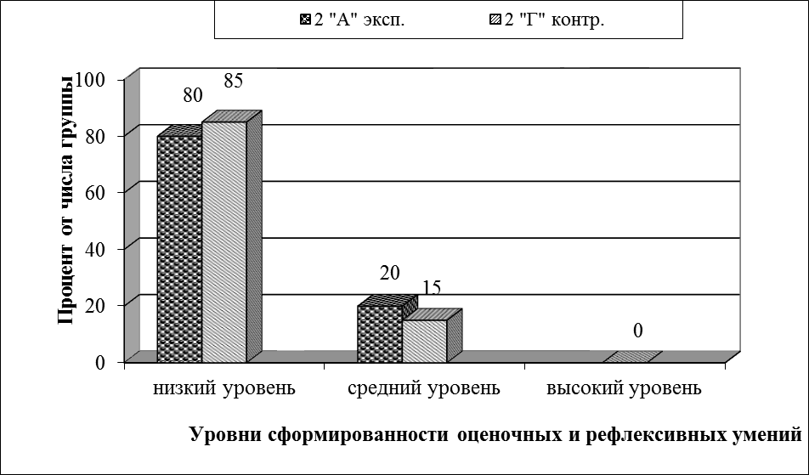
Рисунок 1 – Уровень сформированности оценочных и рефлексивных умений младших школьников на констатирующем этапе эксперимента

Из диаграммы видно, что в экспериментальной группе сформированность рефлексивных и оценочных умений на низком уровне у 80% учащихся (20 чел.), на среднем уровне – у 20% учащихся (5 чел.), на высоком уровне – 0% учащихся (0 чел.). В контрольной группе сформированность рефлексивных и оценочных умений младших школьников о средствах оценивания учебных достижений на низком уровне у 85% учащихся (21 чел.), на среднем уровне – у 15% учащихся (3 чел.), на высоком уровне – 0% учащихся (0 чел.).
Таким образом, в обеих группах учащихся на констатирующем этапе эксперимента сформированность рефлексивных умений младших школьников по параметрам – осмысление достигнутых результатов, соотношение результата с целью деятельности и оценочных умений учащихся по параметру – оценивание своей работы по заданным учителем критериям находится на низком уровне.
2. Анкетирование учащихся на основе составленной анкеты.
Цель анкетирования: выявление уровня сформированности оценочных умений по параметрам – оценивание свой работы по заданным учителем критериям, оценивание ответа товарища, соотнесение своей оценки с оценкой учителя; обнаружение совпадений и различий своих действий с образцом; выявление уровня сформированности рефлексивных умений по параметрам – осознание трудностей; осмысление достигнутых результатов, соотнесение результата с целью деятельности.
Анкета
Уважаемый ученик(ца)!
Просим тебя ответить на следующие вопросы.
1) Что такое самооценка; взаимооценка? _______________________________________________________________
2) Умеешь ли ты оценивать свою работу? Знаешь ли ты критерии оценивания работы?
_______________________________________________________________
- Как часто оценка учителя совпадает с твоей самооценкой?
_______________________________________________________________
4) Знаешь ли ты, что такое «Алгоритм пошагового контроля»?
________________________________________________________________
5) Что такое рефлексия? Попробуй сформулировать понятие.
_______________________________________________________________
6) Знаешь ли ты способы проведения рефлексии?
__________________________________________________________________
Спасибо!
Учащимся предлагалось ответить на шесть вопросов. Процедура анкетирования занимала до 15 минут.
Первый вопрос анкеты направлен на выявление сформированности умений самооценивания и взаимооценивания (оценивание свой работы по заданным учителем критериям, оценивание ответа товарища).
Второй вопрос анкеты направлен на выявление сформированности оценочных умений по параметру: оценивание свой работы по заданным учителем критериям.
Третий вопрос анкеты направлен на выявление сформированности оценочных умений по параметру: соотнесение своей оценки с оценкой учителя.
Четвёртый вопрос анкеты направлен на выявление сформированности оценочных умений по параметру: обнаружение совпадений и различий своих действий с образцом.
Пятый вопрос анкеты направлен на выявление сформированности рефлексивных умений по параметру: соотнесение результата с целью деятельности.
Шестой вопрос анкеты направлен на выявление сформированности рефлексивных умений по параметрам: осознание трудностей; осмысление достигнутых результатов.
Критерии обработки анкеты:
– высокий уровень сформированности оценочных и рефлексивных знаний и умений – подробные ответы на пять – шесть вопросов;
– средний уровень сформированности оценочных и рефлексивных знаний и умений – ответы на три – четыре вопроса;
– низкий уровень сформированности оценочных и рефлексивных знаний и умений – ответ на один – два вопроса.
Результаты диагностики представлены на рисунке 2
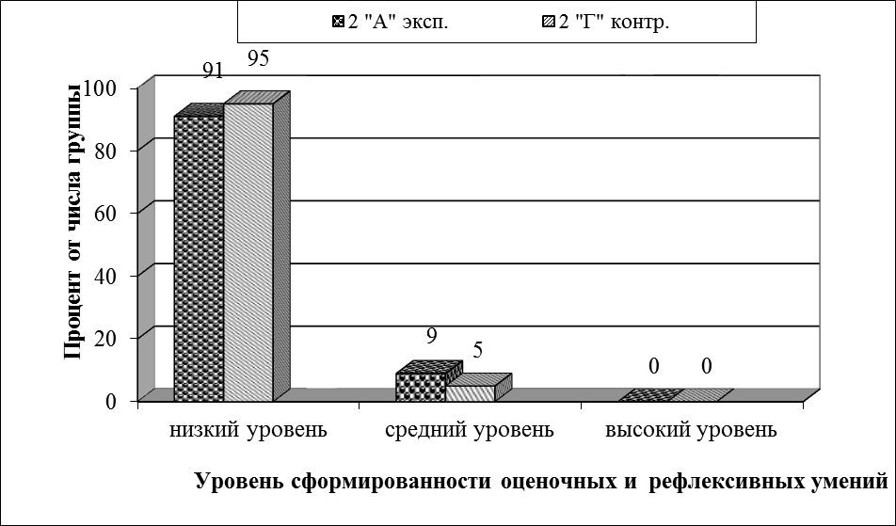
Рисунок 2 – Уровень сформированности оценочных и рефлексивных умений учащихся на констатирующем этапе эксперимента

Из диаграммы видно, что в экспериментальной группе сформированность оценочных и рефлексивных умений на низком уровне у 91% учащихся (22 чел.), на среднем уровне – у 9% учащихся (3 чел.), на высоком уровне – 0% учащихся (0 чел.).
В контрольной группе сформированность оценочных и рефлексивных умений младших школьников на низком уровне у 95% учащихся (23 чел.), на среднем уровне – у 5% учащихся (2 чел.), на высоком уровне – 0% учащихся (0 чел.).
Таким образом, в обеих группах на констатирующем этапе эксперимента сформированность оценочных умений по параметрам – оценивание свой работы по заданным учителем критериям, оценивание ответа товарища, соотнесение своей оценки с оценкой учителя; обнаружение совпадений и различий своих действий с образцом; сформированность рефлексивных умений по параметрам – осознание трудностей; осмысление достигнутых результатов, соотнесение результата с целью деятельности находится на низком уровне.

2.2 Разработка и реализация на практике комплекса способов по формированию оценочных и рефлексивных умений младших школьников на уроках математики

Формирующий этап эксперимента проводился в течение трех месяцев с февраля по апрель 2018 г.
На основе анализа литературных источников были выявлены и представлены на схемах способы формирования оценочных и рефлексивных умений младших школьников. На рисунке 3 в виде схемы представлены способы формирования оценочных умений младших школьников.
Способы формирования оценочных умений младших школьников
Методы:
– критериальный метод;
– алгоритмический метод;
– эталонный метод;
– метод экспертных оценок;
– игровой метод;
– метод тестового взаимоконт-роля;
– метод эвристической беседы.

Приёмы:
– «Лесенка»;
– «Волшебные линеечки»;
–«Светофор»;
– «Цветок» самоконтроля для
девочек, «Домик» самоконтроля
для мальчиков.
– алгоритм пошагового контроля;
– «Найди ошибку»;
– применение словесного оценивания;
– «Ладошки»;
– «Цветовая методика»;
– «Методика цветового дерева»;
– применение самооценивания и взаимооценивания.

Рисунок 3 – Способы формирования оценочных умений младших школьников

На рисунке 4 в виде схемы представлены способы формирования рефлексивных умений младших школьников.

Способы формирования рефлексивных умений младших школьников

Методы:

– рефлексивный метод
Приёмы:
– «Анкетирование»;
– применение знаков для определения настроения;
– «Портфель достижений»;
– «Лестница успеха»; – «Шкала успеха»;
– применение карточек для рефлексии по уроку;
– применение страниц рефлексивного дневника.

Рисунок 4 – Способы формирования рефлексивных умений младших школьников

Также представлены в виде схемы виды оценочных и рефлексивных умений младших школьников на рисунке 5.

Виды оценочных и рефлексивных умений младших школьников
Рефлексивные:
– осознание своего эмоциональ-ного состояния;
– осознание трудностей;
– осмысление достигнутых результатов;
– умение описывать прожитую ситуацию;
– соотнесение результата с целью деятельности;
– осмысление собственного пове-дения (определение наличия ошибок в собственном поведении)
Оценочные:
– оценивание свою работу по заданным учителем критериям с помощью «Волшебных линеечек», цветовой радуги и т.д.;
– соотнесение своей оценки с оценкой учителя;
– умение договариваться о выборе образца для сопоставления работ;
– обнаружение совпадений и различий своих действий с образцом;
– оценивание ответа товарища, умения задавать ему вопросы, делать замечания по существу ответа, высказывать свои соображения, относительно полученного результата, предлагать другой вариант ответа (умения взаимооценивания)

Рисунок 5 – Виды оценочных и рефлексивных умений младших школьников

В рамках формирующего этапа эксперимента был составлен и реализован на практике комплекс способов формирования оценочных и рефлексивных умений младших школьников на уроках математики, который представлен в таблице 2.
Таблица 2 − Комплекс способов формирования оценочных и рефлексивных умений младших школьников на уроках математики
Тема урока математики | Способы формирования оценочных умений | Способы формирования рефлексивных умений | Формируемые оценочные и рефлексивные умения
1. Тема: Длина. Единица измерения длины – метр | Метод:  критериальный.  Приём:  применение  критериальных шкал:  «Волшебные линеечки». | Метод: рефлексивный.  Приём:  применение карточек для рефлексии по уроку | Оценочные умения:  – оценивание своей работы по заданным учителем критериям с помощью «Волшебных линеечек».  Рефлексивные умения:  – осмысление достигнутых результатов
2. Тема: Масса. Килограмм | Метод: алгоритмический.  Приём:  «Цветок»  самоконтроля для девочек, «Домик» самоконтроля для мальчиков. | Метод: рефлексивный.  Приём:  «Лестница успеха». | Оценочные умения:  – соотнесение своей оценки с оценкой учителя.  Рефлексивные умения:  – осмысление достигнутых результатов
3. Тема: Периметр многоугольника | Метод:  эталонный. | Метод: рефлексивный. | Оценочные умения:  – обнаружение

Продолжение таблицы 2
Тема урока математики | Способы формирования оценочных умений | Способы формирования рефлексивных умений | Формируемые оценочные и рефлексивные умения
 | Приём:  «Найди ошибку» | Приём:  «Листы самооценки» | совпадений и различий своих действий с образцом.  Рефлексивные умения:  – соотнесение результата с целью деятельности
4. Тема: Цена, количество и стоимость товара | Метод:  экспертных оценок.  Приём:  применение  индивидуальных оценок | Метод: рефлексивный.  Приём:  «Листы  самооценки» | Оценочные умения: – умение оценивать ответ товарища.  Рефлексивные умения:  – соотнесение результата с целью деятельности
5. Тема: Время. Единица времени – час | Метод:  тестового взаимоконтроля.  Приём:  составление тесто-вых вопросов различных видов для товарища с последующей взаимопроверкой и взаимооценкой | Метод: рефлексивный.  Приём:  «Шкала успеха» | Оценочные умения: – оценивание ответа товарища, оценивание работы товарища.  Рефлексивные умения:  – осмысление достигнутых результатов

Продолжение таблицы 2
Тема урока математики | Способы формирования оценочных умений | Способы формирования рефлексивных умений | Формируемые оценочные и рефлексивные умения
6. Тема: «Контроль и учет знаний» | Метод:  критериальный.  Приём:  применение  критериальных шкал:  «Волшебные линеечки» | Метод:  рефлексивный.  Приём:  «Лестница успеха» | Оценочные умения:  – оценивание своей работы по заданным учителям критериям с помощью «Волшебных линеечек».  Рефлексивные  умения:  – осмысление достигнутых результатов
7. Тема: Обозначение геометрических фигур буквами | Метод:  критериальный.  Приём:  «Цветовая радуга» | Метод:  рефлексивный.  Приём:  применение карточек для рефлексии по уроку | Оценочные умения:  – оценивание своей работы по заданным учителем критериям.  Рефлексивные умения:  – осмысление достигнутых результатов
8. Тема: Острые и тупые углы | Метод: алгоритмический.  Приём:  «Цветок» самоконтроля для девочек, «Домик» самоконтроля для мальчиков | Метод:  рефлексивный.  Приём:  «Лестница успеха» | Оценочные умения:  – соотнесение своей оценки с оценкой учителя.  – осмысление достигнутых результатов

Продолжение таблицы 2
Тема урока математики | Способы формирования оценочных умений | Способы формирования рефлексивных умений | Формируемые оценочные и рефлексивные умения
9. Тема: Составление плоских фигур из частей. Деление плоских фигур на части | Метод:  эталонный.  Приём:  «Найди ошибку» | Метод:  рефлексивный.  Приём:  применение карточек для рефлексии по уроку | Оценочные умения:  – обнаружение совпадений и различий своих действий с образцом.  Рефлексивные умения:  – осмысление достигнутых результато
10. Тема: «Повторение пройденного «Что узнали. Чему научились» | Метод:  алгоритмический.  Приём:  применение алгоритмов пошагового контроля | Метод:  рефлексивный.  Приём:  применение листов самооценки | Оценочные умения:  – обнаружение совпадений и различий своих действий с образцом.  Рефлексивные умения:  – осмысление достигнутых результатов

Представим фрагменты двух уроков на основе реализации комплекса способов формирования оценочных и рефлексивных умений младших школьников на уроках математики.
Урок математики по теме: Длина. Единица измерения длины – метр.

УМК «Школа России», 2 класс.
Тип урока: усвоение новых знаний.
Цель: формирование у учащихся оценочных и рефлексивных умений: Оценочные умения: оценивать свою работу по заданным учителем критериям с помощью «Волшебных линеечек»; рефлексивные умения: осмысление достигнутых результатов.
Методы и приёмы: критериальный метод; приём – применение критериальных шкал: «Волшебные линеечки»; рефлексивный метод; приём: применение карточек для рефлексии по уроку.
II. Проверка домашнего задания
– Какие единицы измерения длины, ширины, высоты вы знаете? (см, дм)
– Как соотносятся см и дм? (10 см = 1дм или 1дм = 10см) (Работа с таблицей)
– Длину каких предметов удобно измерять в сантиметрах? (ручка, карандаш, конфета, ластик и т.д.)
– Измерьте длину своего карандаша в см и запишите в тетрадь.
– Размеры каких предметов можно измерить в дециметрах (длину и ширину крышки парты, высоту портфеля и т.д.)
– Измерьте ширину крышки парты в дм и запишите в тетрадь.
– Оцените свою работу с помощью «Волшебных линеечек» на полях.
VIII. Рефлексия
– Ребята, перед вами лежат листочки, они называются «Карточки для рефлексии», положите их перед собой. Вам нужно будет продолжить данные фразы. Если есть какие-то вопросы, задавайте.
Карточка для рефлексии
Я знаю, ____________________________________________________
Я знаю,_________________________________________________________
Я умею_________________________________________________________
Я умею_________________________________________________________
Я хотел бы узнать______________________________________________
_________________________________________________________________
Я хотел бы научиться_____________________________________________
_______________________________________________________________
Я доволен своей работой на уроке да не очень нет
Урок математики по теме: Масса. Килограмм.
УМК «Школа России», 2 класс.
Тип урока: усвоение новых знаний.
Цель: формирование у учащихся оценочных и рефлексивных умений: оценочные умения: соотносить свою оценку с оценкой учителя. Рефлексивные умения: осмысление достигнутых результатов.
Методы и приёмы: алгоритмический метод; приём: «Цветок» самоконтроля для девочек, «Домик» самоконтроля для мальчиков; рефлексивный метод; приём: «Лестница успеха».
IV. Закрепление
– Решите задачи.
- Дыня весит 12 кг, это на 8 кг легче, чем арбуз. Какова их общая масса?
- Антон весит 35 кг, а Аня на 10 кг больше. Сколько кг весит Аня?
- Мама купила 3 кг картофеля, а огурцов в 2 раза больше. Сколько кг огурцов купила мама?
– Ребята, а сейчас положите перед собой листик с изображением. У мальчиков это «Домик», у девочек «Цветок». Закрасьте зел. цв., если выполнили задание в классе. Жёлт. цв. – сделали самостоятельно. Син. цв. – помогли взрослые (учитель). Бел. цв. – не выполнил совсем.
VIII. Рефлексия
– Ребята, обратите внимание на карточку «Лестницу успеха», которая лежит перед вами, давайте её заполним.
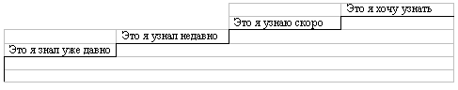

2.3. Динамика формирования оценочных и рефлексивных умений на контрольном этапе эксперимента

На контрольном этапе эксперимента на основе диагностической методики «Карточка для рефлексии» и составленной анкеты, описанных в разделе 2.1, была проведена повторная диагностика сформированности оценочных и рефлексивных умений учащихся в экспериментальном и контрольном классах.
1. Диагностическая методика «Карточка для рефлексии» Л.Г. Петерсон для выявления сформированности рефлексивных и оценочных умений младших школьников.
Цель: выявление уровня сформированности рефлексивных умений младших школьников по параметрам – осмысление достигнутых результатов, соотнесение результата с целью деятельности и оценочных умений учащихся по параметру – оценивание своей работы по заданным учителем критериям.
Результаты диагностики представлены на рисунке 6.
Из диаграммы на рисунке 6 видно, что сформированность рефлексивных и оценочных умений у учащихся в контрольном классе на низком уровне – у 85% (21 чел.), на среднем – у 15% (4 чел.), на высоком – у 0% (0 чел.).
В экспериментальном классе: сформированность рефлексивных и оценочных умений у учащихся на низком уровне – у 2% учащихся (1 чел.), на среднем уровне – у 15% (4 чел.), на высоком уровне – у 83% (20 чел.).
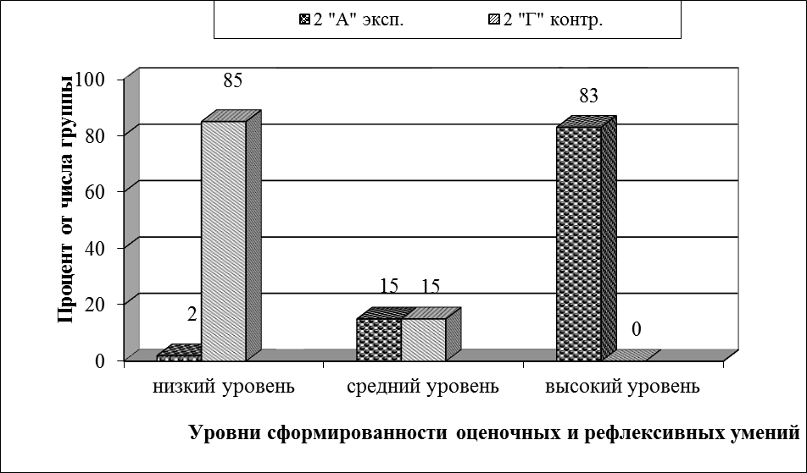
Рисунок 6 – Уровень сформированности оценочных и рефлексивных умений младших школьников на контрольном этапе эксперимента

Таким образом, можно сделать вывод, что динамика уровня формирования рефлексивных и оценочных умений у учащихся экспериментального класса выше.
Для выявления сформированности оценочных и рефлексивных умений на контрольном этапе эксперимента использовалась также составленная нами анкета, описанная в разделе 2.1.
2. Анкетирование учащихся на основе составленной анкеты.
Цель анкетирования: выявление уровня сформированности оценочных умений по параметрам – оценивание свой работы по заданным учителем критериям, оценивание ответа товарища, соотнесение своей оценки с оценкой учителя; обнаружение совпадений и различий своих действий с образцом; выявление уровня сформированности рефлексивных умений по параметрам – осознание трудностей; осмысление достигнутых результатов, соотнесение результата с целью деятельности.
Представим результаты проведенной диагностики на рисунке 7.
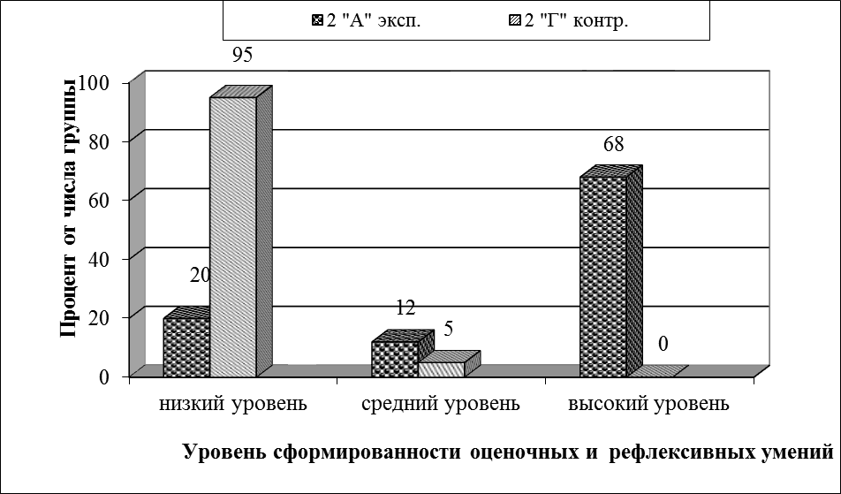
Рисунок 7 – Уровень сформированности оценочных и рефлексивных умений учащихся на контрольном этапе эксперимента

Из диаграммы видно, что сформированность оценочных и рефлексивных умений у учащихся в контрольном классе на низком уровне – у 95% (23 чел.), на среднем – у 5% (2 чел.), на высоком – у 0% (0 чел.). В экспериментальном классе: низкий уровень – у 20% учащихся (5 чел.), средний уровень – у 12% (3 чел.), высокий уровень – у 68% (17 чел.).
Таким образом, можно сделать вывод, что динамика уровня сформированности оценочных и рефлексивных умений по всем обозначенным параметрам у учащихся экспериментального класса выше.

ЗАКЛЮЧЕНИЕ

В теоретической части исследования на основе анализа психолого-педагогической литературы было выявлено, что сущность понятия способ по И.Я Лернеру представляет собой систему последовательных и упорядоченных действий учителя, организующего при помощи определенных средств практическую и познавательную деятельность учащихся по усвоению общественного опыта. Оценивание – это систематическое определение степени соответствия некоторого объекта установленным критериям. Рефлексия – способность человеческого мышления к критическому самоанализу.
Также были выявлены, параметры оценочных и рефлексивных умений, определены целевые и содержательные особенности уроков математики по программе «Школа России», а также возрастные возможности формирования оценочных и рефлексивных умений младших школьников.
В экспериментальной части исследования была проведена диагностика уровня сформированности оценочных и рефлексивных умений младших школьников. На констатирующем этапе эксперимента на основе анкетирования и диагностической методики «Карточка для рефлексии» был выявлен уровень сформированности оценочных и рефлексивных умений младших школьников. В обеих группах учащихся на констатирующем этапе эксперимента сформированность рефлексивных умений младших школьников по параметрам – осмысление достигнутых результатов, соотношение результата с целью деятельности и оценочных умений учащихся по параметру – оценивание своей работы по заданным учителем критериям находилась на низком уровне.
На формирующем этапе эксперимента на основе анализа литературных источников были выявлены и представлены на схемах виды оценочных и рефлексивных умений, способы (методы и приёмы) формирования оценочной и рефлексивной деятельности учащихся. В рамках формирующего этапа эксперимента был разработан и реализован на практике комплекс способов формирования оценочных и рефлексивных умений младших школьников на уроках математики. Комплекс способов составлен в соответствии с темами уроков математики и формируемыми оценочными и рефлексивными умениями учащихся.
На контрольном этапе эксперимента на основе тех же диагностических методик, была проведена повторная диагностика, которая показала положительную динамику формирования оценочных и рефлексивных умений по всем обозначенным параметрам у младших школьников в экспериментальном классе.
Таким образом, цель исследования по разработке и экспериментальному апробированию комплекса способов формирования оценочных и рефлексивных умений младших школьников на уроках математики достигнута. Все поставленные задачи выполнены.
Гипотеза исследования о том, что если на уроках математики в начальной школе применять комплекс способов формирования оценочных и рефлексивных умений учащихся, то, вероятно, это будет способствовать положительной динамике формирования следующих оценочных умений учащихся – оценивание своей работы по заданным учителем критериям, соотнесение своей оценки с оценкой учителя, обнаружение совпадений и различий своих действий с образцом, оценивание ответа товарища, а также таких рефлексивных умений как – осознание трудностей; осмысление достигнутых результатов, соотношение результата с целью деятельности подтвердилась.
Исследование может быть продолжено в направлении разработки системы формирования оценочных и рефлексивных умений на уроках в начальной школе.

СПИСОК ИСПОЛЬЗОВАННЫХ ИСТОЧНИКОВ

- Баранова О.И. Средства формирования умений самоконтроля и рефлексии у младших школьников в аспекте валеологического подхода: учебно-методическое пособие / под общ. ред. О.И. Барановой. – Краснодар: Издательство «Новация». 2016.
- Болотов В.А., Вальдман И.А. Анализ опыта создания российской системы оценки качества образования // Управление образованием: теория и практика. Вып. 1−2. 2011.
- Болотов В.А., Вальдман И.А. Виды и назначения программ оценки результатов обучения школьников // Педагогика. №8. 2013.
- Болотов В.А., Вальдман И.А. Российская система оценки качества образования: главные уроки // Качество образования в Евразии. №1. 2013.
- Воронцов А. Б. Педагогическая технология контроля и оценки учебной деятельности – система Д.Б. Эльконина – В.В. Давыдова / А. Б. Воронцов / – М. : Издатель: Рассказов А.И., 2002.−2003.
- Гимпель Л.П. педагогическая рефлексия в структуре профессиональной деятельности // Личность, семья и общество: вопросы педагогики и психологии: сб. ст. по матер. I междунар. науч.-практ. конф.
№ 1. Часть I. – Новосибирск: СибАК, 2010.
- Глинская Н.В. процесс оценивания как инструмент управления качеством результатов при реализации требований ФГОС // Личность, семья и общество: вопросы педагогики и психологии: сб. ст. по матер. XXXVII междунар. науч.-практ. конф. № 2 (37). – Новосибирск: СибАК, 2014.
- Грини В., Кэллаган Т. Оценка образовательных достижений на национальном уровне // Серия «Национальная оценка учебных достижений», Книга 1 – всемирный бланк. – 2011.
- Давыдов В.В. Теория развивающего обучения / Рос. Акад. образования, психологический ин-т, Междунар. Ассоциация «Развивающее обучение». – М. : ИНТОР, 1996. – 544 с.
- Карпов А. В., Скитяева И. М. Психология рефлексии. – М. : ИП РАН, 2002.
- Кашлев С. С. Современные технологии педагогического процесса:
Пособие для педагогов. / С.С. Кашлев. – М. : Высшая школа, 2002. – 95 с.
- Кларк М. Что является наиболее важным в системах оценки достижений учащихся: основные ориентиры. – Всемирный бланк. 2012.
- Кузнецова М.И. Система контроля и оценки образовательных достижений младших школьников в современной начальной школе: монография. М. : Вентана-Граф, 2013.
- Лернер, И.Я. Дидактические основы методов обучения / И.Я. Лернер. – М. : Просвещение, 1981.
- Маркова Е. В. Основания построения системы контрольно-оценочной деятельности в начальной школе, специфика организационно-содержательной модели образовательного учреждения [Электронный ресурс]. – Режим доступа: http://school25.admsurgut.ru
- Оценка достижения планируемых результатов в начальной школе.
Система заданий. В 2 ч. Ч. 1 / М. Ю. Демидова, С. В. Иванов, О. А. Карабанова и др.; под ред. Г. С. Ковалевой, О. Б. Логиновой. – М. : Просвещение, 2009. – 216 с.
- Подласый И. П. Педагогика : учебник / И. П. Подласый. – 2-е изд., доп. М. : Издательство Юрайт; ИД Юрайт, 2011. – 574 с.
- Поливанова К.Н. Национальные и международные программы оценки качества образования: учеб. пособие. – М. : Логос. 2010.
- Рефлексия // Новая философская энциклопедия / Предс. научно-ред. совета В. С. Степин. – М. : Мысль, 2001. – Т. 3
- С. Л. Рубинштейн. Основы общей психологии. СПб., 1998.
- Толковый словарь русского языка / Под ред. Д.Н. Ушакова. – М. : Гос. ин-т «Сов. энцикл.»; ОГИЗ; Гос. изд-во иностр. и нац. слов., 1935−1940. (4 т.)
- Федеральный государственный образовательный стандарт начального общего образования: / М-во образования и науки Рос. Федерации. М. : Просвещение, 2014.
- Цукерман Г.А. и др. Оценка без отметки. – Москва – Рига, 1999. – 133 с.
- Цукерман Г.А. Совместная учебная деятельность как основа формирования учения учиться. Автореферат. М., 1992.
- Цыпуштанова Л. В. Формирование оценочной деятельности младших школьников [Электронный ресурс]. – Режим доступа: http://festival.1september.ru
- Черных Г.М. Использование рефлексивных технологий в начальной школе. [Электронный ресурс]. – Режим доступа: http://sorobr1.ru
- Шнайдер Н. М. Формирование рефлексивных способностей младших школьников. [Электронный ресурс]. – Режим доступа: http://nsportal.ru
- Щедровицкий Г. П. Мышление. Понимание. Рефлексия. – М. : Наследие ММК, 2005. 800 с.
- Эльконин Д.Б. К анализу теории Ж. Пиаже о развитии детского мышения // Послесловие к. кн.: Флейвелл Д.Х. Генетичекая психология Жана Пиаже. М., 1967.

ПРИЛОЖЕНИЕ А
Стимульный материал к диагностическим методикам

Карточка для рефлексии представлена на рисунке 8
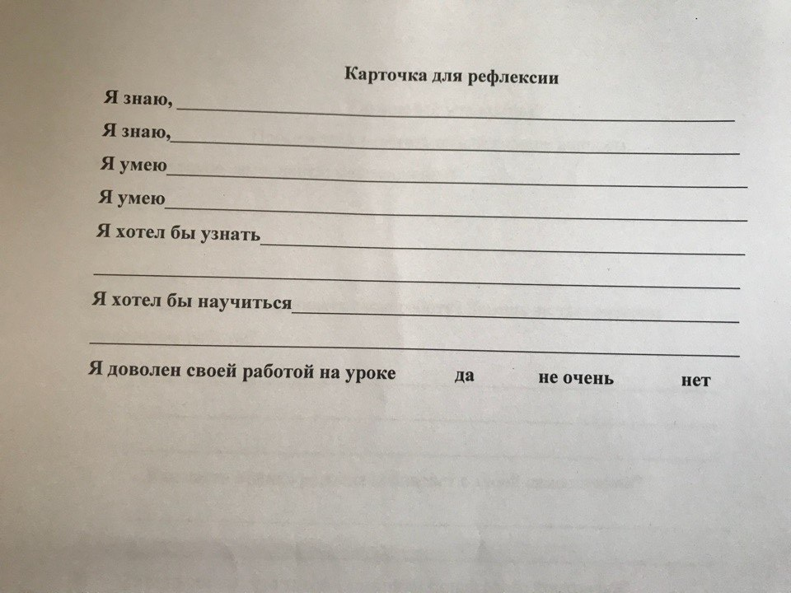

Рисунок 8 – Карточка для рефлексии

Бланк анкеты представлен на рисунке 9.
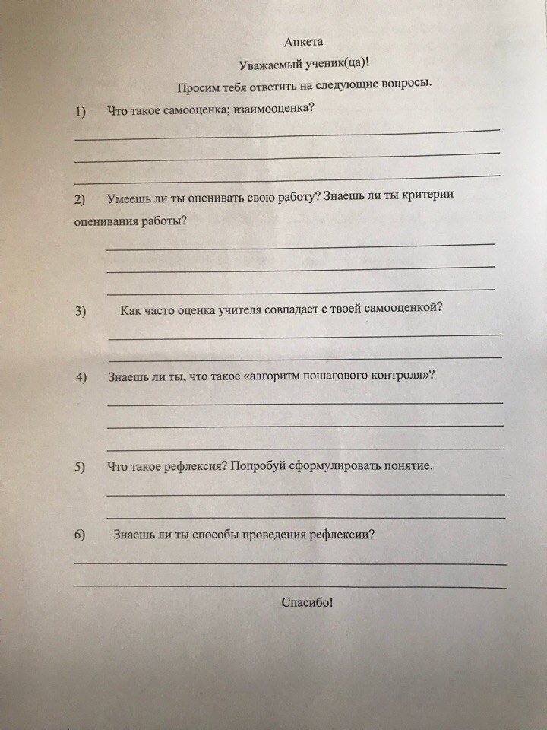
Рисунок 9 – Бланк анкеты

ПРИЛОЖЕНИЕ Б
Образцы работ учащихся

Образец заполненной учеником карточки для рефлексии на констатирующем этапе эксперимента представлен на рисунке 10.

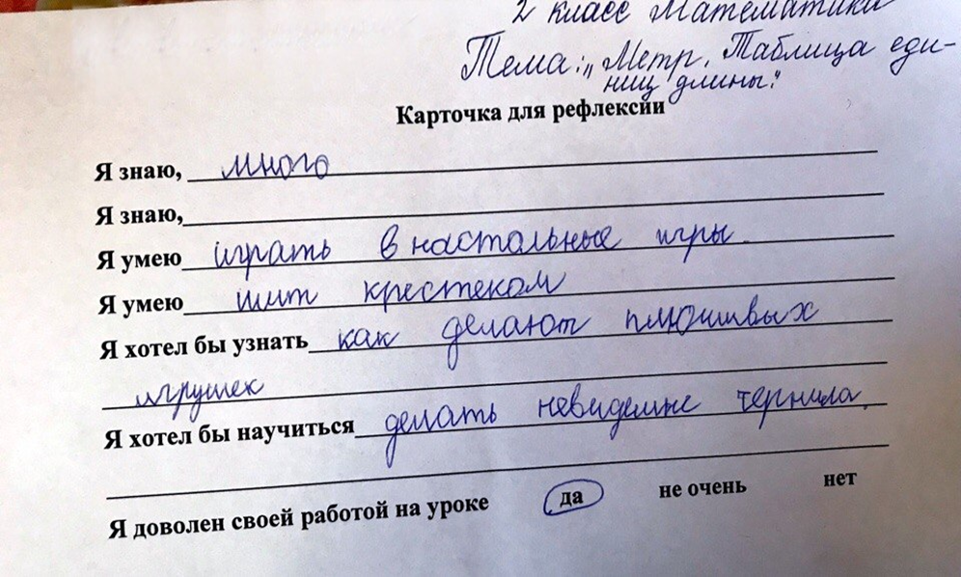
Рисунок 10 – Образец заполненной учеником карточки для рефлексии
на констатирующем этапе эксперимента

Образец заполненной учеником карточки для рефлексии на контрольном этапе эксперимента представлен на рисунке 11.

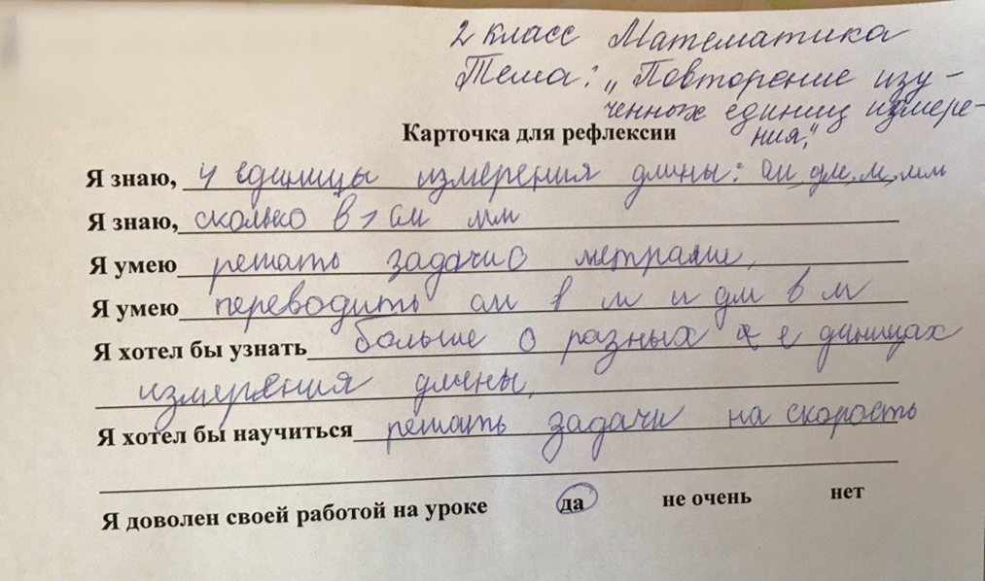
Рисунок 11 – Образец заполненной учеником карточки для рефлексии
на контрольном этапе эксперимента

Образец заполненной учеником анкеты на констатирующем этапе эксперимента представлен на рисунке 12.

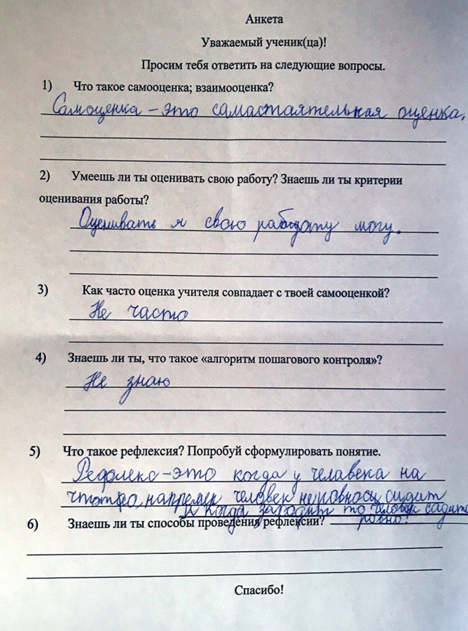
Рисунок 12 – Образец заполненной учеником анкеты
на констатирующем этапе эксперимента

Образец заполненной учеником анкеты на контрольном этапе эксперимента представлен на рисунке 13.

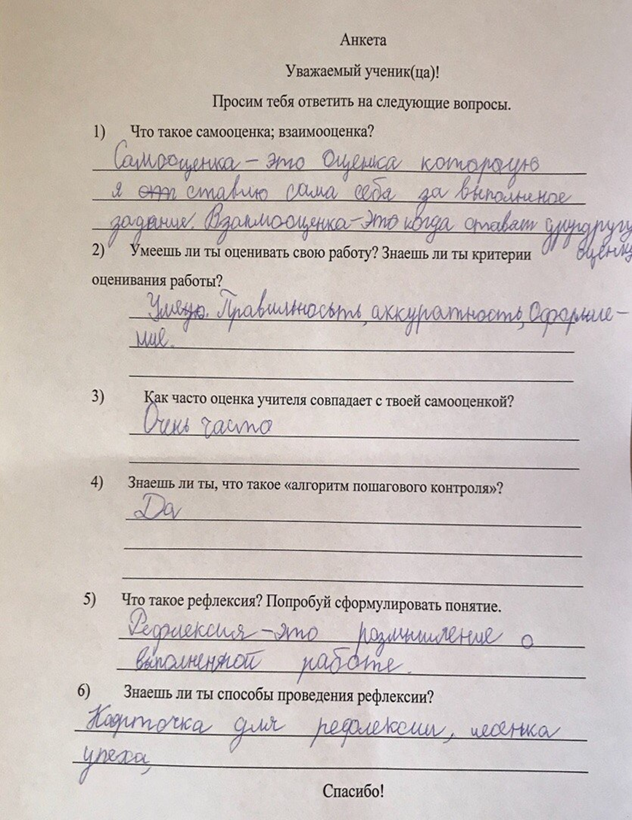
Рисунок 12 – Образец заполненной учеником анкеты
на контрольном этапе эксперимента

